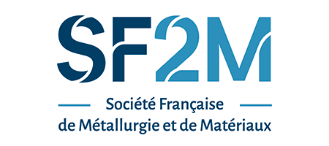 | Prix Jacques DALLA TORRE 2026⁽⁾  Dossier de candidature
à adresser par courrier ou courriel à
SF2M, Maison de la Chimie, 28 rue Saint Dominique, 75007 PARIS, France
secretariat@sf2m.fr avec obligatoirement comme objet : Prix et Médailles SF2M 2026 : nom de la médaille ou du prix
Date limite de réception : 02 février 2026
Ces 2 pages, remplies, sont à utiliser comme pages de garde du dossier.
Constitution du dossier (merci d’envoyer l’ensemble sous forme d’un fichier unique, pdf de préférence).
- Lettre de parrainage du responsable de recherche pour le travail de thèse ou post-doctoral.
- Curriculum Vitae du candidat (une page maximum : éléments d’identité et photo, formation à partir du baccalauréat, expérience, centres d’intérêt, compétences).
- Définition du projet de formation complémentaire souhaité par le candidat (sujet, laboratoire et personnalité scientifique visée, durée du séjour).
- Rapport sur la thèse ou les travaux post-doctoraux en cours, avec la liste des publications déjà assurées par le candidat (5 pages maximum).
Candidature parrainée par : ⁽⁾
(Titre, nom, appartenance de la personne qui soutient le dossier)
Adresse :
Mel :
Tél :
Nom du candidat :
Prénoms :
Date de naissance :
Adresse : ^{(b)}
Mel :
Tél :
Le candidat s'engage à venir recevoir son Prix en main propre et à présenter à cette occasion un exposé de 5 minutes sur ses travaux et son projet. La remise du Prix aura lieu à l'occasion d'une journée spécifique organisée en décembre 2026 à Paris.
Faits marquants de la candidature en relation avec le prix (100 mots maximum)

⁽⁾ Définition : Ce prix a été fondé en 2006 en souvenir de Jacques Dalla Torre, jeune Physicien des Matériaux ayant effectué un brillant parcours au sein du CNRS, puis des laboratoires Bell et enfin du CEA. Il est attribué par la SF2M à un jeune chercheur méritant de cette discipline. Il est destiné à l'aider à compléter sa formation de thèse ou post-doctorale par un séjour à l'étranger auprès d'une personnalité de tout premier plan dans cette discipline. Les thèmes retenus pour la sélection du prix portent sur des travaux relatifs à la modélisation, de l'échelle atomique aux échelles supérieures, de la formation et de l’évolution cinétique des microstructures dans les matériaux aussi bien métalliques qu’isolants, domaines dans lesquels avait travaillé Jacques Dalla Torre. Un représentant des équipes dans lesquelles Jacques Dalla Torre a exercé son activité – le Service de Recherches en Métallurgie Physique (SRMP - Direction de l'Energie Nucléaire du CEA, Saclay) et le Laboratoire d’Analyse et d’Architecture des Systèmes (LAAS –CNRS-Toulouse) – sera le rapporteur des candidatures auprès du jury.
⁽⁾ Pour retour à la ligne dans le champ : Maj + Enter

